Co pro vás připravila knihovna na srpen


Upozornění pro návštěvníky:
Městská knihovna upozorňuje na zkrácený provoz během letních prázdnin. Sobotní provoz přes letní prázdniny zrušen. Výpůjčky (knihy, časopisy, audioknihy) půjčené od 18. 6. jsou prodloužené až do
8. 9. 2014. Pozor změna v provozní době na oddělení TeenSpace. Připomínáme možnost půjčování deskových a karetních her.

Provozní doba letní prázdniny (platí od 1. 7. do 31. 8.)

město (dětské, dospělé odd.) TeenSpace pobočka Parník

Po 8-11 12-18 12-16 8-11 12-18 Dospělé
Út 8-11 12-18 12-16
St 8-11 12-18 12-16 8-11 12-18 Dětské
Čt 8-11 12-14 12-14
Pá 8-11 12-14 12-14


Komixování: vytvoř si vlastní komiks!
Na oddělení TeenSpace se můžeš stát autorem svého komiksu! Přijď a zkus si vytvořit vlastní příběh se svým hrdinou. Můžeš lepit, stříhat, kreslit,… cokoliv, co tě právě napadne, zážitky z letních prázdnin, tvůj oblíbený film, tvoje sny nebo sebe jako komiksového hrdinu, co zachrání svět ☺ Tvořit můžeš přímo v Teenspace, vše potřebné tu je, nebo doma, šablonu si vyzvedni v Teenspace nebo stáhni na webových stránkách. Hotový komiks odevzdej knihovnicím nebo knihovníkovi a těš se na výstavu všech komiksů v září. Informace: Jana.jakeschova@ceska-trebova.cz.

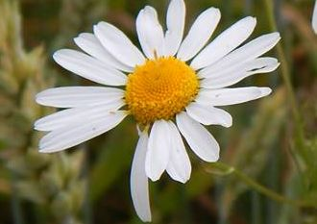
Nová výstava na schodech: „Příroda a její zákoutí mýma očima“
Nová fotografická výstava autorky Kamily Šefcové, nadšené amatérské fotografky, českotřebovské knihovnice, ke shlédnutí od srpna.


Připravujeme na září:
Krimi beseda, 18. září od 18 hodin, I. patro dospělé oddělení
Beseda se bude týkat práce policistů a kriminalistů na místě trestného činu, stanovení vyšetřovacích verzí a práce s důkazními prostředky. Vyprávět bude zkušený kriminalista. Ve spolupráci s PČR Ústí nad Orlicí.
Pro všechny fanoušky kriminálek a detektivek.

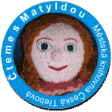
Matyldino předčítání: "Pohádky z palouku", 2. září od 15 hodin, dětské oddělení
Ahoj holky a kluci, po prázdninách vás opět zveme do knihovny, tentokráte na: "Pohádky z palouku". Seznámíme se v nich s dvěma nerozlučnými kamarády - šnekem Matějem a se skřítkem Pivoňkou a pokud náhodou při vašich letních dobrodružstvích málem šlápnete na prázdnou ulitu, tak ji opatrně přineste sebou… něco si vyrobíme a když zbude čas, zahrajeme si nějakou hru. Krásné léto plné sluníčka, her a samozřejmě legrace vám přeje Matylda s Matějem (naši knihovničtí skřítci), kteří tu na vás budou čekat. Vstupné dobrovolné.

